Esame di Data Base

Vittorio Amoruso

SM3201172

Business Requirements Document

23 Giugno 2022

E’ possibile trovare l’intero progetto

comprensivo di demo Python su GitHub

[QiVitt/DBExam (github.com)](https://github.com/QiVitt/DBExam)

**BREVE INTRODUZIONE GENERALE**

Viene sviluppato un Database al fine di semplificare il salvataggio

e il trattamento di “Data” , da parte del medico, di un paziente

in uno Studio di Medicina di Base

**ELENCO DI CIASCUN REQUISITO**

Lo Studio prevede la partecipazione di più di un medico.

Di ciascun medico si ha interesse a specificare le informazioni personali

(quali, Nome – Cognome – Data di Nascita – Codice Fiscale – CRM – P. IVA)

Oltre a quelle dello Studio (Indirizzo – Città – Email – Cellulare).

Un paziente può avere solo un medico.

Si vuole individuare quando un paziente sia o meno in cura.

A disposizione :

* Collezione di Data Anagrafica

(Nome – Cognome – Sesso – Codice Fiscale – Lingua – Email – Cellulare – …)

* Stesura della Cartella Clinica

(Altezza – Peso – BMI – Capacità Fisica – Pressione – Intolleranze – Allergie – …)

Al/Il paziente può :

* Assumere un medicinale
* Essere effettuata la somministrazione di un vaccino
* Evolvere lo screening di una patologia
* Svolgere una visita specializzata

In ogni caso viene sviluppata, anche con aggiunta di note, la Timeline antecedente.

* CRM = Codice Regionale Medico

**AZIONI DI INTERESSE**

**INTERACTIVE**

Previsione del n. di Pt. nello Studio o, se incluso, di un medico

Visione generale di un Pt.

Indagine Clinica di un Pt.

**BATCH**

Preclusione della disposizione di un medicinale A al Pt. in condizione B

**VINCOLI NON ESPRIMIBILI**

Un medico non può superare i 1500 Pt.

**DIAGRAMMA ER**

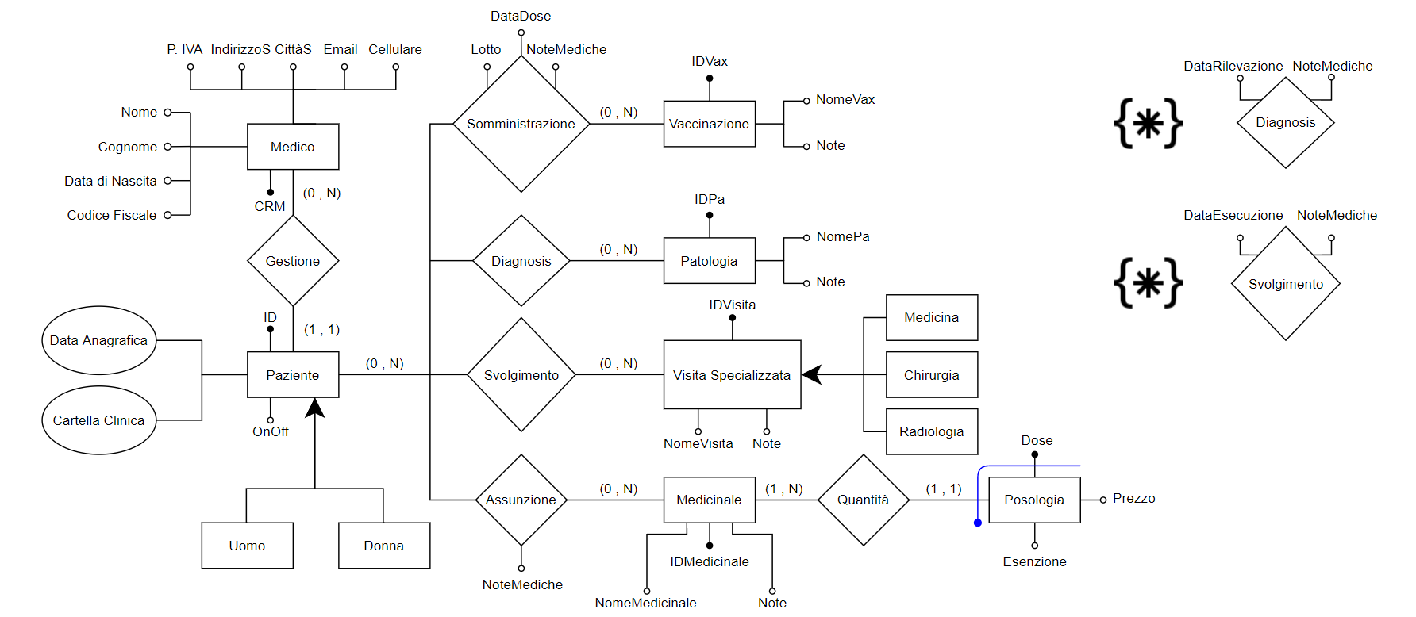

[DBExam/EREx.png at main · QiVitt/DBExam (github.com)](https://github.com/QiVitt/DBExam/blob/main/EREx.png)

**DIZIONARIO DEI DATI (ENTITÀ)**

**ENTITY DESCRIPTION IDENTIFIER**

Medico Medico dello Studio CRM

Paziente Persona in assistenza ID

Vaccinazione Elenco delle vaccinazioni disponibili IDVax

Patologia Elenco delle patologie note IDPa

Visita Specializzata Elenco delle v. sp. disponibili IDVisita

Medicinale Elenco dei medicinali disponibili IDMedicinale

Posologia Descrizione dei medicinali IDMedicinale, Dose

**DIZIONARIO DEI DATI (RELATIONSHIP)**

**RELATIONSHIP DESCRIPTION COMPONENTS**

Gestione Associazione medico - paziente Medico, Paziente

Somministrazione Timeline vaccinazioni paziente Paziente, vaccinazione

Diagnosis Timeline patologie paziente Paziente, Patologia

Svolgimento Timeline v. sp. paziente Paziente, V. Sp.

Assunzione Elenco medicinali in assunzione x paziente Paziente, Medicinale

Quantità Specifiche dei medicinali Medicinale, Posologia

**TAVOLA DEI VOLUMI**

**CONCETTO TIPO VOLUME**

Medico E 8

Paziente E 1500 * 8 = 12.000

Vaccinazione E 100

Patologia E 250

Visita Specializzata E 150

Medicinale E 500

Posologia E 1200

Gestione R 12000

Somministrazione R 12.000 * 100 = 1.200.000

Diagnosis R 12.000 * 250 = 3.000.000

Svolgimento R 12.000 * 150 = 1.800.000

Assunzione R 12.000 * 500 = 6.000.000

Quantità R 500 * 1200 = 600.000

**ANALISI RIDONDANZE**

L’attributo ID del Paziente risulta essere ridondante

Viene suggerita una soluzione, in seguito, nel cap. Accorpamento | Partizionamento.

Inoltre, molte delle informazioni collezionate possono essere dedotte

da scomposizione di attributi più complessi

Ad esempio è possibile ricavare gran parte dell’anagrafica dal codice fiscale

Si decide tuttavia di mantenere ciascun dettaglio in quanto :

1. Analizzando il costo che ne deriva non v’è grande differenza
2. Viene estremamente semplificato l’utilizzo del Database
3. Lo stesso Codice Fiscale non risulta sempre fornire una traduzione accurata

**ELIMINAZIONE GENERALIZZAZIONI**

Non essendovi alcun interesse ad eseguire operazioni specifiche

su pazienti a seconda del sesso, la generalizzazione viene eliminata

Allo stesso modo non dovendo mantenere il dettaglio delle visite

a seconda della tipologia vengono queste eliminate

La decisione di includere tali generalizzazioni nello schema ER

vale piuttosto come indicazione e suggerimento per un futuro aggiornamento

**ACCORPAMENTO | PARTIZIONAMENTO di E/R**

La relazione tra paziente e Data Anagrafica – Cartella Clinica è di tipo (1, 1) -> (1, 1)

ad indicare libertà d’azione nel voler eventualmente accorpare la tabella risultante

da una parte o dall’altra.

Di fatto, si potrebbero inserire tutti gli attributi all’interno di una unica tabella.

Si sceglie di mantenere separate le soluzioni vista la rappresentanza di dati

di diversa natura e utilizzo.

Come precedentemente accennato, l’accorpamento in una unica tabella

risolverebbe il problema della ridondanza dell’ID – identificativo del paziente.

Ancora una volta si sceglie di privilegiare la semplicità di rappresentazione

(piuttosto che aggiungere una ulteriore decina di entità e relationship)

Tuttavia la chiave di lettura corretta per quanto a destra dell’entità Paziente

Sarebbe la seguente

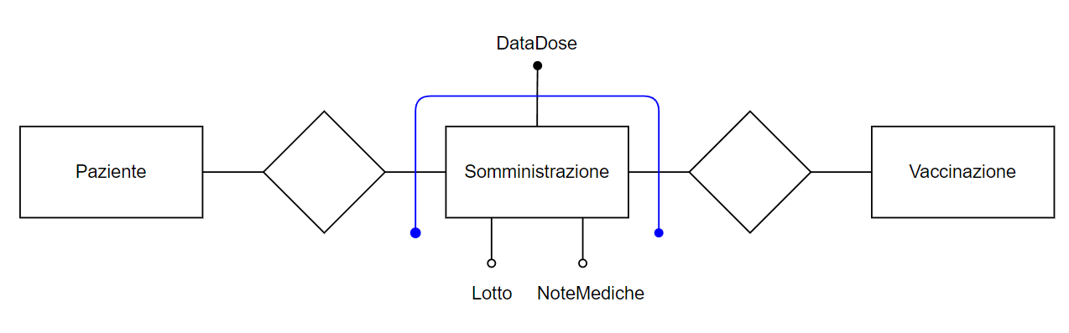

Si vuole memorizzare le informazioni relative anche ai richiami

e non solamente alla prima dose di ciascun vaccino.

Il discorso risulta valido, e può volendo, essere esteso anche alle relazioni

Diagnosis, Svolgimento, Assunzione.

[DBExam/Shouldbe.png at main · QiVitt/DBExam (github.com)](https://github.com/QiVitt/DBExam/blob/main/Shouldbe.png)

**SCELTA IDENTIFICATORI PRIMARI**

Medico – Si sceglie l’attributo CRM come identificatore primario in quanto univoco

e strutturalmente semplice

Paziente – Viene deciso di identificare ciascun paziente tramite un ID artificiale

onde evitare dipendenza da attributi più complessi e risolvere il problema di

codice fiscale duplicato ultimamente sempre più presente, soprattutto per stranieri

Data Anagrafica – Gli attributi interni non risultano essere sufficienti ad identificare

Univocamente i record dell’entità. Facciamo affidamento allora all’ID sopra spiegato

Cartella Clinica – Stesso ragionamento di Data Anagrafica

Vaccinazione – Ciascun vaccino risulta essere selezionato tramite codice associato

Non v’è alcun problema per quanto riguarda i richiami

Patologia – Ciascuna patologia viene scelta dall’ID ad essa collegato

Visita Specializzata – Le visite sono contraddistinte da un Identificativo dedicato

Medicinale – Si reputa sufficiente l’utilizzo dell’ID Medicinale

Posologia – Al contrario, ciascun medicinale può essere offerto in diverse dosi

Ecco che ID Medicinale più Dose vanno a completare la selezione

**SCHEMA ER RISTRUTTURATO**

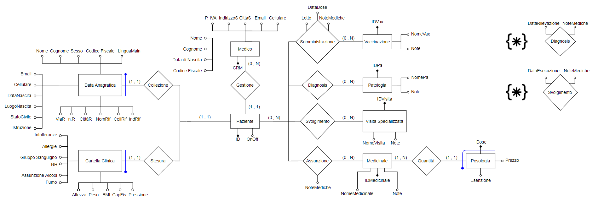

[DBExam/ERREx.png at main · QiVitt/DBExam (github.com)](https://github.com/QiVitt/DBExam/blob/main/ERREx.png)

**VERSO IL MODELLO RELAZIONALE**

Medico – Nome, Cognome, Data di Nascita, Codice Fiscale, CRM, P. IVA, Indirizzo Studio, Città Studio, Email, Cellulare

Paziente – ID, OnOff

Data Anagrafica – ID, Nome, Cognome, Sesso, Codice Fiscale, Lingua Principale, Email, Cellulare, Data di Nascita, Luogo di Nascita, Stato Civile, Istruzione, Via di Residenza, n. di Residenza, Città di Residenza, Nominativo di Riferimento, Cellulare di Riferimento, Indirizzo di Riferimento.

Cartella Clinica – ID, Altezza, Peso, BMI, Capacità Fisica, Pressione, Intolleranze, Allergie, Gruppo Sanguigno, RH, Assunzione di Alcool, Fumo

Somministrazione – ID, IDVax, DataDose, Lotto, Note Mediche

Vaccinazione – IDVax, Nome del Vaccino, Note

Diagnosis – ID, IDPa, Data di Rilevazione, Note Mediche

Patologia – IDPa, Nome della Patologia, Note

Svolgimento – ID, IDVisita, Data di Esecuzione, Note Mediche

Visita Specializzata – IDVisita, Nome della Visita, Note

Assunzione – ID, IDMedicinale, NoteMediche

Medicinale – IDMedicinale, Nome del Medicinale, Note

Posologia – IDMedicinale, Dose, Esenzione, Prezzo

**SCHEMA LOGICO**

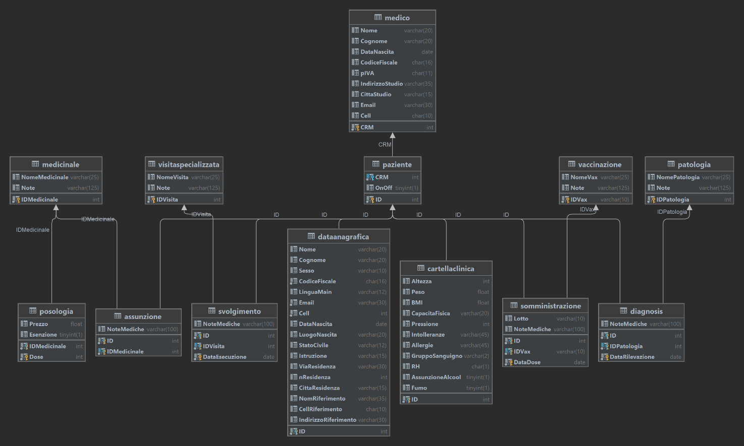

[DBExam/dbexamLogical.png at main · QiVitt/DBExam (github.com)](https://github.com/QiVitt/DBExam/blob/main/dbexamLogical.png)

**CREAZIONE DEL DATABASE + QUERY**

[DBExam/dbexamcreazione.sql at main · QiVitt/DBExam (github.com)](https://github.com/QiVitt/DBExam/blob/main/dbexamcreazione.sql)

A partire dalla Line 222 vengono messe a disposizione le Query sviluppate.

Oltre alla creazione del Database, viene effettuato un piccolo popolamento

In modo tale da permettere la verifica del funzionamento delle Query

(per le quali sono pronte anche le chiamate di controllo)

**PROGETTAZIONE FISICA**

**INDICI**

Si consiglia l’inserimento di un indice sparso sull’ID del paziente

In modo da velocizzare le operazioni di ricerca

**NORMALIZZAZIONE**

**1° FORMA NORMALE**

Non è presente alcuna ripetizione di dati all’interno del Database

Inoltre ciascun campo risulta essere atomico

Campi quali “Email”, “Cellulare”, “Intolleranze”, “Allergie” ..

devono essere intesi come rappresentanti di un unico valore

Ovviamente è possibile espanderne il significato aggiungendo altre entità/relazioni

(diventa possibile effettuare l’intero elenco delle Intolleranze, Allergie ..)

A luce delle considerazioni fatte, Il Database risulta essere in 1° forma normale.

**2° FORMA NORMALE**

Ciascun campo all’interno delle tabelle dipende in senso stretto dalla Primary Key

Possiamo affermare che il Database sia in 2° forma normale.

**3° FORMA NORMALE**

Il database Non è in 3° forma normale

Questo a causa della presenza di campi calcolati quale il BMI.

(Il Trigger non è stato implementato in quanto banale)